Южнопортовый район, 2-ой Южнопортовый пр. д.5 к.1
ДО
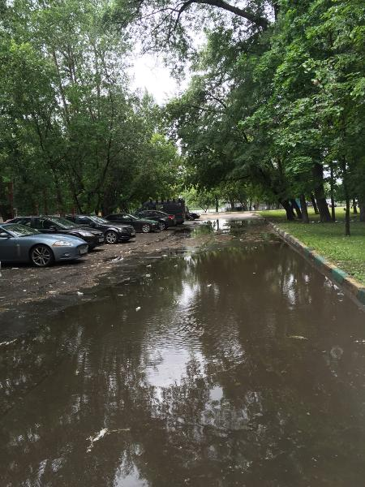

Южнопортовый район, 2-ой Южнопортовый пр. д.5 к.1
ПОСЛЕ

